Załącznik do Zarządzenia Nr 6/2024
Wójta Gminy Rogowo
z dnia 9 lutego 2024 roku

OGŁOSZENIE O SPRZEDAŻY SKŁADNIKÓW RZECZOWYCH MAJĄTKU RUCHOMEGO

W niniejszym ogłoszeniu zastosowanie mają przepisy z Rozporządzenia Rady Ministrów z dnia 21 października 2019 r. w sprawie szczegółowego sposobu gospodarowania składnikami rzeczowymi majątku ruchomego Skarbu Państwa (Dz. U. 2023 poz. 1460).

Wójt Gminy Rogowo ogłasza pisemny przetarg publiczny na sprzedaż składników rzeczowych majątku ruchomego.

- Nazwa i siedziba Sprzedającego
Gmina Rogowo
Rogowo 51
87-515 Rogowo
NIP: 892-142-97-88

- Składniki rzeczowe majątku ruchomego będące przedmiotem sprzedaży

Drewno pochodzące z wycinki drzew z lasu położonego w Sosnowie na działce nr 165/33 stanowiącego własność Gminy Rogowo.
- Objętość drewna: 235,87 m³
- Średnica drewna mierzona w ½ długości: 362,88 mp
- Gatunki drewna: klon, grab, dąb, sosna pospolita, olsza, jesion, buk, świerk.
Drewno stosowe użytkowe, opałowe, złomy i wywroty.

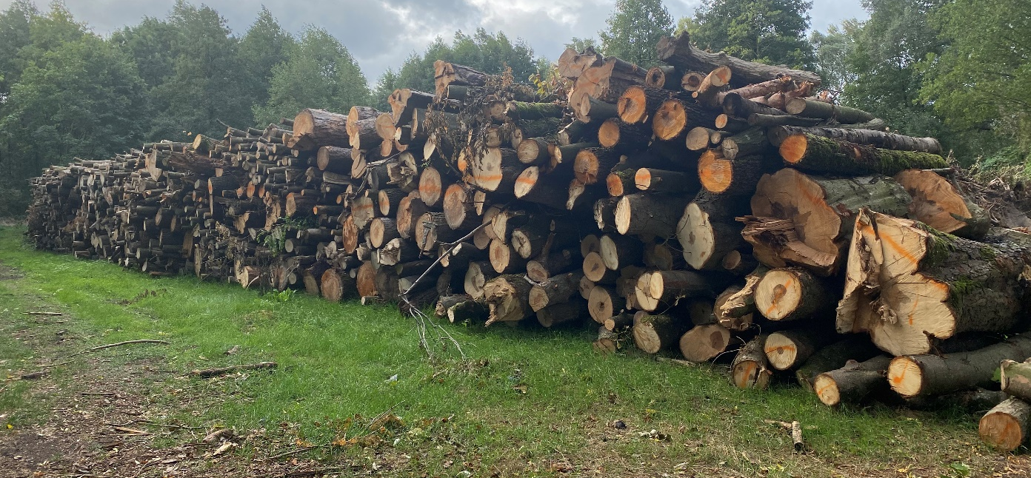

- Cena wywoławcza i wysokość wadium
- CZĘŚĆ

100 m³ drzewa -

CENA WYWOŁAWCZA: 15.000 zł (słownie: piętnaście tysięcy zł 00/100)
WYSOKOŚĆ WADIUM: 1500,00 zł (słownie: tysiąc pięćset zł 00/100)
- CZĘŚĆ

100 m³ drzewa -

CENA WYWOŁAWCZA: 15.000 zł (słownie: piętnaście tysięcy zł 00/100)
WYSOKOŚĆ WADIUM: 1500,00 zł (słownie: tysiąc pięćset zł 00/100)
- CZĘŚĆ

35,87 m³ drzewa -

CENA WYWOŁAWCZA: 5.380,00 zł (słownie: pięć tysięcy trzysta osiemdziesiąt zł 00/100)
WYSOKOŚĆ WADIUM: 540,00 zł (słownie: pięćset czterdzieści zł 00/100)

  - Złożenie oferty na kwotę niższą niż podana cena wywoławcza skutkuje odrzuceniem oferty.
  - Warunkiem przystąpienia do przetargu publicznego jest wniesienie wadium w kwocie wskazanej w ogłoszeniu.
  - Wadium wnosi się w gotówce w Kasie Urzędu Gminy Rogowo, Rogowo 51, 87-515 Rogowo lub należy wpłacić przelewem na następujący rachunek bankowy:

Gmina Rogowo, Rogowo 51 87-515 Rogowo; Bank Spółdzielczy w Skępem
nr 81 9546 0004 2002 0000 0938 0006 ,
z adnotacją „wadium – przetarg drewno – część …”

3.4. Wadium złożone przez nabywcę zalicza się na poczet ceny.
3.5. Wadium nie podlega zwrotowi, w przypadku gdy oferent, który wygrał przetarg publiczny, uchyli się od zawarcia umowy sprzedaży.

- Miejsce i termin przeprowadzenia przetargu:
4.1. Oferty należy składać wg załączonego wzoru (Formularz ofertowy) w zamkniętych kopertach w Sekretariacie Urzędu Gminy w Rogowie, Rogowo 51 z dopiskiem:

„Oferta na zakup drewna”
do dnia 1 marca 2024 roku do godziny 10:00.

4.2 Otwarcie ofert nastąpi 1 marca 2024 roku o godzinie 10:15.
4.3. Wykonawca będzie związany ofertą 30 dni. Bieg terminu związania ofertą rozpoczyna się wraz z upływem terminu składania ofert
4.3. Gmina Rogowo zastrzega sobie prawo do zamknięcia przetargu bez wybrania którejkolwiek oferty, bez podania przyczyn.

- Odrzucenie oferty:
5.1. Komisja przetargowa odrzuca ofertę, jeżeli:
- została złożona po wyznaczonym terminie, w niewłaściwym miejscu lub przez oferenta, który nie wniósł wadium;
- nie zawiera danych i dokumentów, wskazanych w załączniku nr 1 – Formularz ofertowy, lub są one niekompletne, nieczytelne lub budzą inną wątpliwość, zaś jej uzupełnienie lub złożenie wyjaśnień mogłoby prowadzić do uznania jej za nową ofertę
5.2. Komisja przetargowa zawiadamia niezwłocznie oferenta o odrzuceniu oferty

- Warunki szczegółowe:
6.1. Drewno można obejrzeć po wcześniejszym ustaleniu terminu. Prosimy o informację o dacie spotkania na mail: mdlugokecka@rogowo.pl lub telefonicznie – 54 280 16 22 p. Marcjanna Długokęcka.
6.2. Przedmiot przetargu zostanie sprzedany uczestnikowi, który zaoferuje najwyższą cenę nabycia. Sprzedający wystawi fakturę w terminie do 3 dni od daty otwarcia ofert. Wydanie przedmiotu sprzedaży nastąpi po zapłaceniu ceny nabycia w terminie nie dłuższym niż 7 dni po wystawieniu faktury.
6.3. Koszty załadunku i transport drewna leżą po stronie Kupującego.
6.4. Złożenie jednej ważnej oferty wystarcza do przeprowadzenia przetargu.

- Aukcja
7.1. W razie ustalenia, że kilku oferentów zaoferowało tę samą cenę, komisja przetargowa postanawia o kontynuowaniu przetargu w formie aukcji między oferentami.
7.2. Komisja przetargowa zawiadamia oferentów, którzy złożyli równorzędne oferty, o terminie i miejscu przeprowadzenia aukcji.
7.3. Przystąpienie jednego licytanta wystarcza do przeprowadzenia aukcji.

- Załączniki do Ogłoszenia:
Załącznik nr 1 - Formularz ofertowy

ZATWIERDZAM
mgr inż. Zbigniew Zgórzyński
Wójt Gminy Rogowo
09.02.2024 r.

